**PRIPOROČILNI SEZNAM ZA BRALNO ZNAČKO ZA 6. in 7. RAZRED 2024/2025:**

**FANTASTIKA:**

* Roald Dahl: Čarli in tovarna čokolade; Čarovnice; Jurijevo čarobno zdravilo; Matilda …
* J. K. Rowling: Harry Potter
* S. Pregl: Odprava zelenega zmaja
* C. S. Lewis: Zgodbe iz Narnije
* L. F. Baum: Čarovnik iz Oza
* Andy Shepherd: Fant, ki je letel z zmaji; Fant, ki je živel z zmaji …
* Margit Auer: zbirka Šola magičnih živali
* David Baddiel: Agencija za starše
* Jon Scieszka: zbirka Frank Einstein
* James Greg: zbirka Navaden mulc
* Jutta Richter: Gospa Greta in vonj po čokoladi
* K. R. Barnhill: Deklica, ki je pila mesečino
* Cowel Cressida: Kako izuriti svojega zmaja; Učimo se zmajščine …

**REALISTIČNE ZGODBE:**

* Al Mansour Haifaa: Zeleno kolo
* Vinko Moderndorfer: Kot v filmu
* Sharon Creech: Pustolovka; Za dve luni hoda;
* Maria Parr: Vafljevi srčki; Golmanka in morje; Tonja iz Hudega brega
* James Patterson: zbirka Strašna šola
* Slavko Pregl: Odprava zelenega zmaja
* 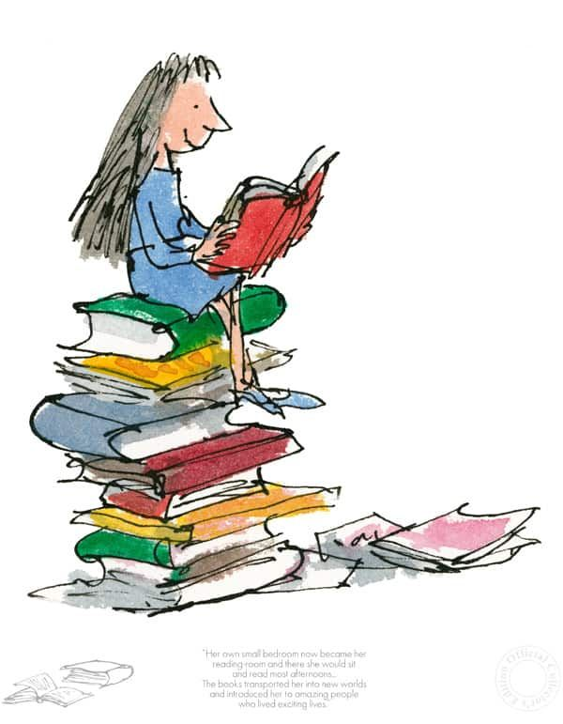Roddy Doyle: Divjina
* Anna Woltz: Zobje morskega psa
* E. Colfer: Knjižničarka Mrcina
* Jozua Douglas: Pošastni učitelj plavanja
* Sjoerd Kuyper: Nožič
* Arnfinn Kolerud: Milijonček za prijaznost
* Gideo Samson: Dnevi na otoku

**PUSTOLOVSKE IN KRIMINALNE ZGODBE:**

* Žiga X Gombač: Jastrebov let, Polnočna zajeda …
* Tone Seliškar: Bratovščina Sinjega galeba
* Simona Semenič: Skrivno društvo KRVZ
* Milan Petek Levokov: Lov za templjarskim zakladom
* Bogdan Novak: delo iz zbirke Zvesti prijatelji
* J. Friedrich: zbirka 4 in ½ prijatelji
* Enid Blyton: zbirka Pet prijateljev
* Enid Blyton: zbirka Skrivnih sedem
* Kristina Ohlsson: Stekleni otroci; Srebrni deček; Kamnita družina
* Roberto Santiago: zbirka Nogometastični

**HUMOR:**

* Jeff Kinney: zbirka Dnevnik nabritega mulca; Carska pustolovščina Nejca Svetka
* Andy Stanton: Gospod Gnilc
* David Walliams: Zlobna zobarka; Mihec milijarder; Štvor; Ledena pošast; Babica barabica …
* Andy Griffits: 13-nadstropna hišica na drevesu; 26-nadstropna hišica na drevesu …

**POEZIJA:**

* Pavček: Prave in neprave pesmi; Besede za sladkosnede
* Andrej Rozman Roza: Rozimnica: zgodbe, pesmi in uganke
* Saša Vegri: Naročje kamenčkov
* Feri Lainšček: Ne

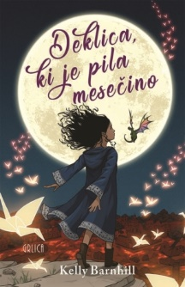

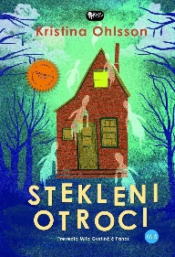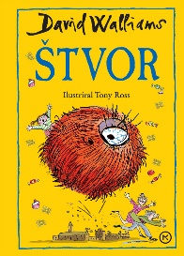

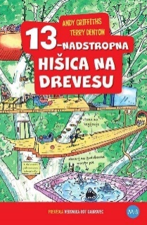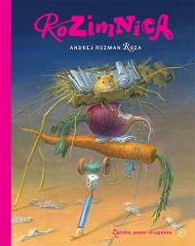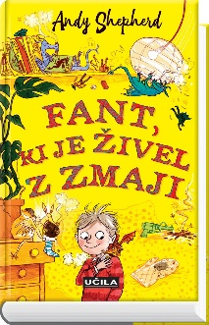

*Prebrati je potrebno* ***5 knjig (4 pripovedna dela in 1 pesniško zbirko)****. Lahko izberete tudi knjigo, ki je ni na seznamu, a se o izboru prej posvetujte z učiteljico. V pesniški zbirki poiščite 1 pesem, ki vam je všeč, in se jo naučite na pamet.*

*Prebrano knjigo imejte s seboj.*

*ŽELIM VAM OBILO BRALNIH DOGODIVŠČIN! ☺*

učiteljica Petra